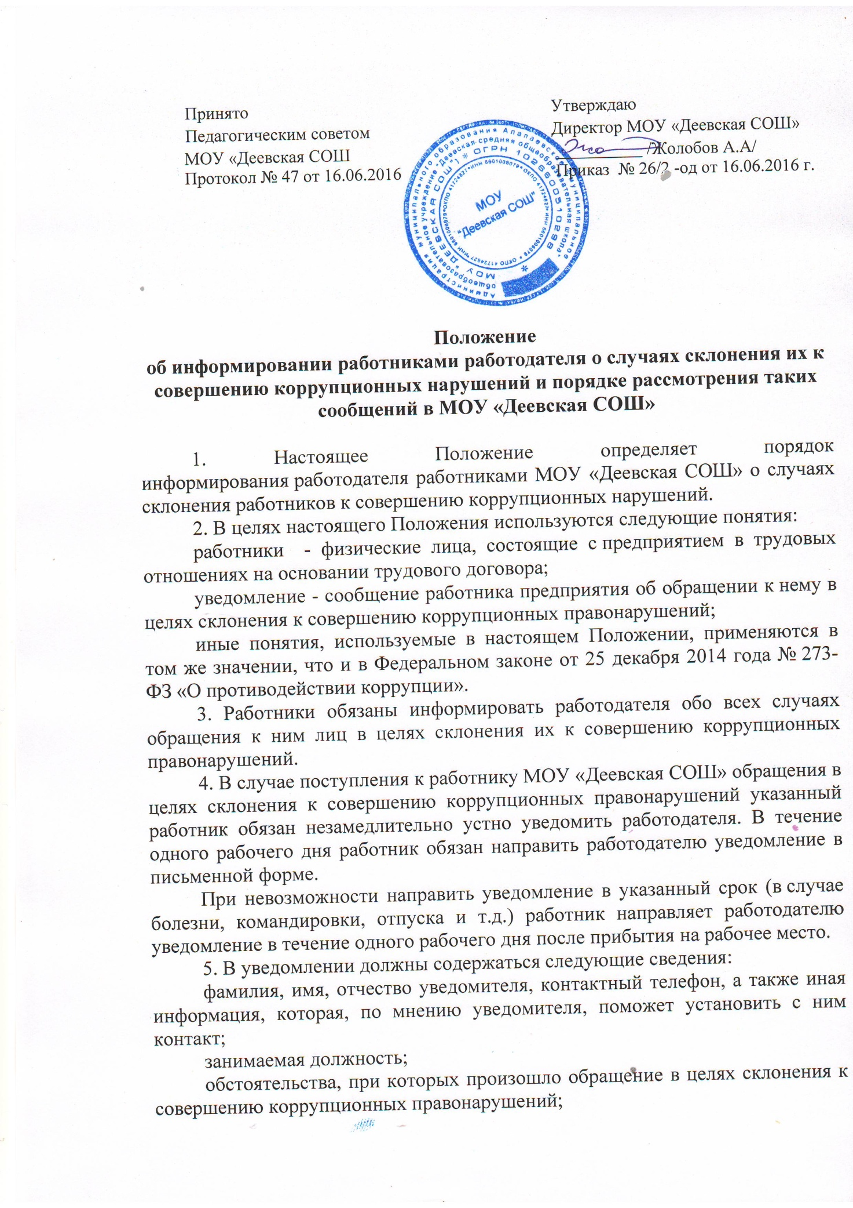

известные сведения о лице (физическом или юридическом), выступившем с обращением в целях склонения к совершению коррупционных правонарушений;
изложение сути обращения (дата и место обращения, к совершению какого действия (бездействия) происходит склонение, предложенная выгода, предполагаемые последствия, иные обстоятельства обращения);
сведения о лицах, имеющих отношение к данному делу, и свидетелях, если таковые имеются;
сведения об информировании органов прокуратуры или других государственных органов об обращении в целях склонения к совершению коррупционных правонарушений (при наличии);
иные известные сведения, представляющие интерес для разбирательства по существу;
подпись уведомителя;
дата составления уведомления.
6. Работодатель рассматривает уведомление и передает его должностному лицу, ответственному за противодействие коррупции в МОУ «Деевская СОШ» для регистрации в журнале регистрации и учета уведомлений о фактах обращения в целях склонения работников к совершению коррупционных правонарушений (далее – журнал) в день получения уведомления.
Анонимные уведомления передаются вышеуказанному должностному лицу для сведения.
Анонимные уведомления регистрируются в журнале, но к рассмотрению не принимаются.
7. Проверка сведений, содержащихся в уведомлении, проводится в течение пятнадцати рабочих дней со дня регистрации уведомления.
8. С целью организации проверки работодатель в течение трех рабочих дней создает комиссию по проверке факта обращения в целях склонения работника к совершению коррупционных правонарушений (далее – комиссия).
9. Персональный состав комиссии назначается директором МОУ «Деевская СОШ» и утверждается приказом.
10. В ходе проверки должны быть установлены:
причины и условия, которые способствовали обращению лица к работнику предприятия с целью склонения его к совершению коррупционных правонарушений;
действия (бездействие) работника, к незаконному исполнению которых его пытались склонить.
11. Результаты проверки комиссия представляет директору в форме письменного заключения в трехдневный срок со дня окончания проверки.
12. В заключении указываются:
состав комиссии;
сроки проведения проверки;
составитель уведомления и обстоятельства, послужившие основанием для проведения проверки;
подтверждение достоверности (либо опровержение) факта, послужившего основанием для составления уведомления;
причины и обстоятельства, способствовавшие обращению в целях склонения работника предприятия к совершению коррупционных правонарушений;
13. В случае подтверждения наличия факта обращения в целях склонения работника МОУ «Деевская СОШ» к совершению коррупционных правонарушений комиссией в заключение выносятся рекомендации работодателю по применению мер по недопущению коррупционного правонарушения.
Директором МОУ «Деевская СОШ» принимается решение о передаче информации в органы прокуратуры.
14. В случае если факт обращения в целях склонения работника МОУ «Деевская СОШ» к совершению коррупционных правонарушений не подтвердился, но в ходе проведенной проверки выявились признаки нарушений требований к служебному поведению либо конфликта интересов, материалы, собранные в ходе проверки, а также заключение передаются директору МОУ «Деевская СОШ» для принятия решения о применении дисциплинарного взыскания в течение двух рабочих дней после завершения проверки.

Форма журнала регистрации и учета уведомлений о фактах обращения
в целях склонения работников к совершению коррупционных правонарушений

№п/п | Дата регистрации | Сведения об уведомителе | Дата и место обращения.  Краткое изложение обстоятельств дела | Решение о проведении проверки (дата, номер) | Решение, принятое по результатам проверки | Дата и исходящий номер направления материалов в органы прокуратуры | Примечание
1 | 2 | 3 | 4 | 5 | 6 | 7 | 8
1

